Нервная система. Рефлексы.
Нервная система осуществляет взаимосвязь всех частей организма (нервную регуляцию), взаимосвязь его с окружающей средой и сознательную деятельность человека. Деятельность нервной системы лежит в основе процессов высшей нервной деятельности (чувства, обучение, память, речь, мышление и др.).

Нервную систему анатомически делят на центральную (головной и спинной мозг) и периферическую (нервы и нервные узлы).

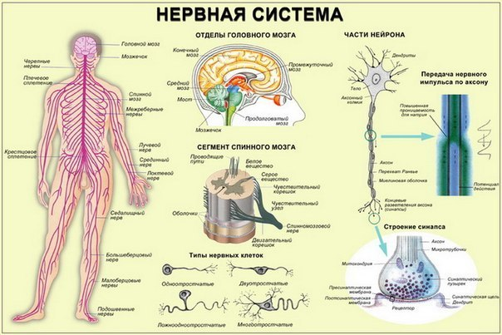
В зависимости от характера иннервации органов и тканей нервную систему делят на соматическую (управляет деятельностью скелетной мускулатуры и подчиняется воле человека) и вегетативную (автономную) (управляет деятельностью внутренних органов, желёз, гладкой мускулатуры и не подчиняется воле человека).

Рефле ксы
Все акты сознательной и бессознательной деятельности являются рефлекторными актами.
Рефлекс — ответная реакция организма на раздражение, осуществляемая центральной нервной системой.
Рефлекторная дуга — путь, по которому проходят нервные импульсы от рецептора к рабочему органу.
От рецептора в центральную нервную систему импульсы идут по чувствительному пути, а от центральной нервной системы к рабочему органу по двигательному пути.
Рефлекторная дуга имеет следующие составные части:
- рецептор (окончание дендрита чувствительного нейрона; воспринимает раздражение)
- чувствительное (центростремительное) нервное волокно (передаёт возбуждение от рецептора в ЦНС)
- нервный центр (группа вставочных нейронов, расположенных на различных уровнях ЦНС; передаёт нервные импульсы с чувствительных нервных клеток на двигательные)
- двигательное (центробежное) нервное волокно (передаёт возбуждение от ЦНС к исполнительному органу, деятельность которого изменяется в результате рефлекса)
Простая рефлекторная дуга состоит из двух нейронов: чувствительного и двигательного (например, коленный рефлекс), а сложная рефлекторная дуга — из чувствительного, одного или нескольких вставочных и двигательного. Посредством вставочных нейронов осуществляется обратная связь между рабочим органом и ЦНС, осуществляется контроль адекватности ответа рабочего органа полученному раздражению. Это позволяет нервным центрам в случае необходимости вносить изменения в работу исполнительных органов.
Большое значение для рефлекторной реакции наряду с возбуждением имеет торможение. В ряде случаев возбуждение одного нейрона не только не передается другому, а даже угнетает его, то есть вызывает торможение. Торможение не позволяет возбуждению беспредельно распространяться в нервной системе. Взаимосвязь возбуждения и торможения обеспечивает согласованную работу всех органов и организма в целом.
Рефлексы бывают безусловные и условные. Для осуществления безусловных (врождённых) рефлексов организм с рождения имеет готовые рефлекторные дуги. Для осуществления условных (приобретённых) рефлексов рефлекторные дуги формируются в течение жизни, когда для этого возникают необходимые условия.

Спинной мозг
Спинной мозг расположен в костном позвоночном канале. Имеет вид белого шнура диаметром около 1 см. На передней и задней сторонах имеются глубокие продольные борозды. В самом центре спинного мозга находится центральный канал, заполненный спинномозговой жидкостью. Канал окружён серым веществом (имеет вид бабочки), которое, в свою очередь, окружено белым веществом. В белом веществе располагаются восходящие (аксоны нейронов спинного мозга) и нисходящие пути (аксоны нейронов головного мозга). Серое вещество напоминает контур бабочки и состоит из передних, задних, боковых рогов и промежуточной части, соединяющей их. В передних рогах расположены двигательные нейроны — мотонейроны (их аксоны иннервируют скелетные мышцы), в задних — вставочные нейроны (связывающие чувствительные и двигательные нейроны), а в боковых рогах — вегетативные нейроны (их аксоны идут на периферию к вегетативным узлам).
Спинной мозг состоит из 31 сегмента, от каждого из которых отходит пара смешанных спинномозговых нервов, имеющих по паре корешков: передний (аксоны двигательных нейронов) и задний (аксоны чувствительных нейронов).
Функции спинного мозга:
- рефлекторная (осуществление простых рефлексов: двигательных и вегетативных — сосудодвигательный, пищевой, дыхательный, дефекации, мочеиспускания, половой)
- проводниковая (проводит нервные импульсы от и к головному мозгу).

Повреждение спинного мозга приводит к нарушению проводниковых функций, следствием чего является паралич.

Головной мозг

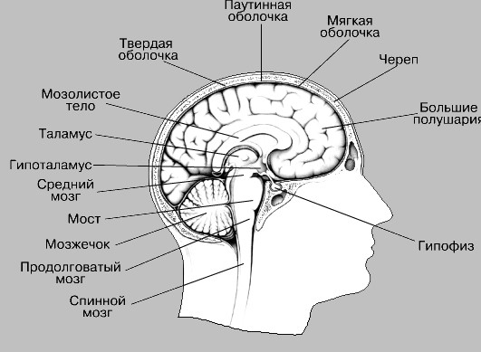
Головной мозг расположен в мозговом отделе черепа. Он также имеет белое вещество (проводящие пути между головным мозгом и спинным; между отделами головного мозга) и серое вещество (в виде ядер внутри белого вещества; кора, покрывающая большие полушария и мозжечок). Масса головного мозга взрослого человека составляет около 1400–1600 г.
Головной мозг включает 5 отделов:
- продолговатый мозг
- задний мозг (мост и мозжечок)
- средний мозг
- промежуточный мозг
- передний мозг (большие полушария).

Полушария переднего мозга человека являются эволюционно более новыми и достигают наибольшего развития (до 80 % массы мозга). Продолговатый мозг, варолиев мост (задний мозг), средний и промежуточный образуют ствол головного мозга.
Продолговатый мозг и мост являются продолжением спинного мозга и выполняют рефлекторную (пищеварение, дыхание, сердечная деятельность, защитные рефлексы: рвота, кашель) и проводящую функции.
Задний мозг состоит из варолиева моста и мозжечка. Варолиев мост проводящими путями связывает продолговатый мозг и мозжечок с большими полушариями. Мозжечок регулирует двигательные акты (равновесие, координация движений, поддержание позы).

Средний мозг поддерживает тонус мышц, отвечает за ориентировочные, сторожевые и оборонительные рефлексы на зрительные и звуковые раздражители.
Промежуточный мозг регулирует сложные двигательные рефлексы, координирует работу внутренних органов и осуществляет гуморальную регуляцию (обмен веществ, потребление воды и пищи, поддержание температуры тела). Промежуточный мозг включает таламус, эпиталамус и гипоталамус. Сверху к нему прилегает эпифиз, снизу — гипофиз.

Таламус — подкорковый центр всех видов чувствительности (кроме обоняния). Кроме того, он регулирует и координирует внешнее проявление эмоций (мимику, жесты, изменение дыхания, пульса, давления).

Гипоталамус содержит центры вегетативной нервной системы, обеспечивающие постоянство внутренней среды, а также регулирующие обмен веществ, температуру тела. С гипоталамусом связаны чувство голода, жажды и насыщения, регуляция сна и бодрствования. Гипоталамус контролирует деятельность гипофиза. Эпиталамус принимает участие в работе обонятельного анализатора.
Передний мозг (большие полушария) осуществляет психическую деятельность (память, речь, мышление, поведение и т. д.). Состоит из двух больших полушарий: правого и левого. Серое вещество (кора) находится сверху полушарий, белое — внутри. Белое вещество представляет собой проводящие пути полушарий. Среди белого вещества находятся ядра серого вещества (подкорковые структуры).
Кора больших полушарий представляет собой слой серого вещества толщиной в 2–4 мм. Многочисленные складки, извилины и борозды увеличивают площадь коры (до 2000–2500 см2). Каждое полушарие разделено бороздами на доли:
- лобную (здесь находятся вкусовая, обонятельная, двигательная и кожно-мускульная зоны)
- теменную (двигательная и кожно-мускульная зоны)
- височную (слуховая зона) и затылочную (зрительная зона)

Каждое полушарие отвечает за противоположную ей сторону тела. В функциональном отношении полушария неравнозначны. Левое полушарие — «аналитическое», отвечает за абстрактное мышление, навыки письменной и устной речи. Правое полушарие —«синтетическое», отвечает за образное мышление.
Нарушения деятельности головного мозга могут быть обусловлены наследственными факторами и факторами внешней среды. Повреждение отдельных участков головного мозга приводит к нарушению различных функций.

Вегетативная нервная система
Вегетативная (автономная) нервная система управляет деятельностью внутренних органов, желёз, гладкой мускулатуры и не подчиняется воле человека. Вегетативная нервная система делится на симпатическую и парасимпатическую. И та, и другая состоят из вегетативных ядер (скопления нейронов, лежащих в спинном или головном мозге), вегетативных узлов (скопления нейронов, расположенных за пределами центральной нервной системы) и нервных окончаний (в стенках рабочих органов). Таким образом, путь от центра до иннервируемого органа состоит из двух нейронов. Это отличительный признак вегетативной нервной системы от соматической, где этот путь представлен одним нейроном.
Симпатические ядра находятся в спинном мозге, симпатические узлы около позвоночника, а нервные окончания в самих органах.
Парасимпатические ядра находятся в продолговатом, среднем мозге или конце спинного мозга, а парасимпатические узлы и нервные окончания в самих органах.
Нервные волокна, отходящие от парасимпатических ядер продолговатого мозга к парасимпатическим узлам в органах грудной и брюшной полости, называются блуждающими нервами. Медиаторами в синапсах симпатической нервной системы являются в основном адреналин и норадреналин, парасимпатической — ацетилхолин.
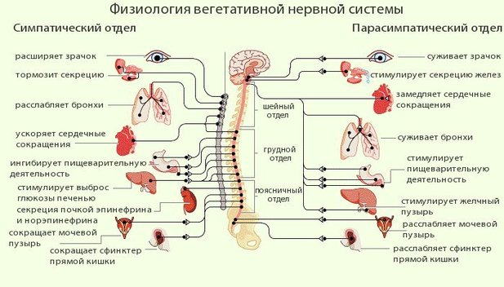
Большинство органов имеют как симпатическую, так и парасимпатическую иннервацию. Их воздействие на органы противоположно. Симпатическая система мобилизует силы организма в экстремальной ситуации (учащение и усиление сердечных сокращений, приток крови от внутренних органов к скелетным мышцам, ослабление сокоотделения и движений желудка, ослабление перистальтики кишечника), парасимпатическая — система «отбоя», способствует протеканию восстановительных процессов организма (замедление и ослабление сердечных сокращений, приток крови к внутренним органам, усиление сокоотделения и движений желудка, усиление перистальтики кишечника). В этом заключается функция вегетативной нервной системы.

